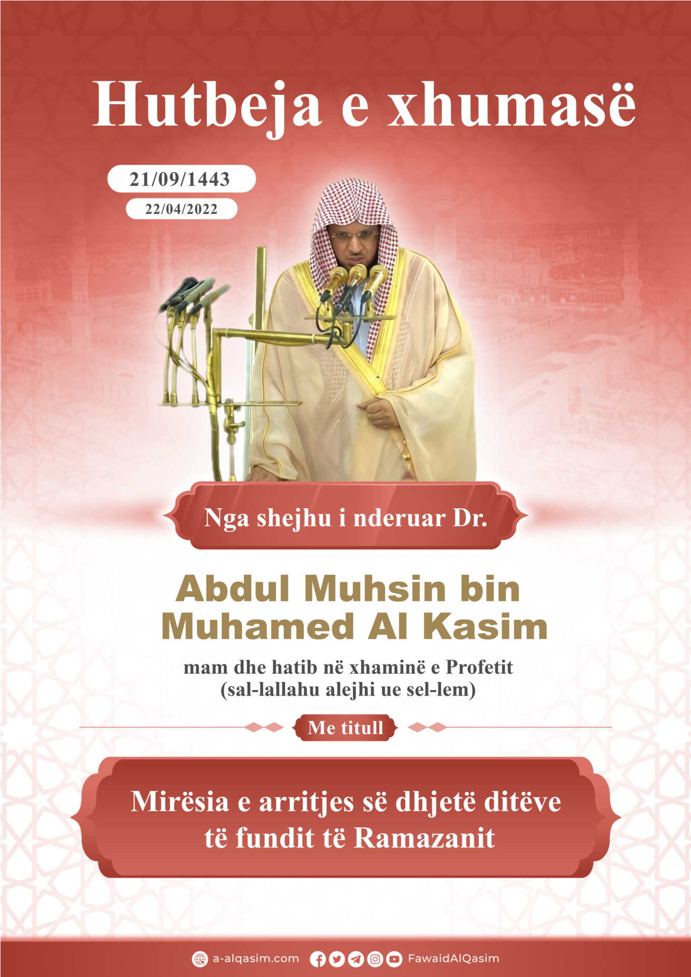

Mirësia e arritjes së dhjetë ditëve të fundit të Ramazanit
Lavdërimet i takojnë vetëm Allahut, Atë e lavdërojmë, ndihmë e falje vetëm prej Tij kërkojmë.
Atë të cilin Allahu e udhëzon nuk ka kush ta humb, e atë të cilin Ai e humb nuk ka kush ta udhëzoj.
Dëshmoj se nuk ka të adhuruar me të drejtë veç Allahut, dhe dëshmoj se Muhamedi është rob dhe i Dërguar i Tij.
Kini frikë nga Allahu ashtu si i përket Atij, dhe dijeni që jeni në mbikqyrjen e Tij në çdo çast.
O ju muslimanë!
Arritja e kohëve të mira është prej begative madhore, dhe përjetimi i kohës në të cilën shumëfishohet shpërblimi i veprave të mira është tregues që Allahu do të mirën për besimtarin.
Jeta e njeriut sado që të zgjatet përsëri ajo është e shkurtër, e në kohët e mirësisë egziston diçka e cila i shumfishon sevapet, çka është e barabartë me shtimin e jetës.
Kohët e veçanta të cilat Allahu i ka dalluar dhe zgjedhur për besimtarët janë të ndryshme, dhe çka merret në konsideratë nga ato është fundi i përsosur e jo fillimi i mangët, dhe veprat vlerësohen sipas përfundimeve.
Ai i cili e ka arritur muajin e Ramazanit dhe Allahu ia ka mundësuar agjërimin dhe namazin në të; të tillit i është dhënë një mundësi që i ka ikur shumë prej njerëzve. Ai i cili e ka arritur dhjetëditëshin e fundit është dalluar me diçka, humbja e së cilës është pishmanllik dhe trishtim; kjo për shkak se atij i është ofruar mundësia që ti shtojë veprat e mira, ti kërkojë falje Allahut, të rikuperojë atë që i ka ikur, të përmirësoj atë në të cilën ka gabur dhe të kryej vepra të mira që të ngrihet grada e tij në Xhennet.
Thotë i Dëerguari i Allahut (sal-lallahu alejhi ue sel-lem) : “I poshtëruar qoftë ai person që ka hyrë Ramazani dhe ka dal e nuk i janë falur gjynahet”. [tr. Tirmidhiu].
Dhjetë netët e fundit të Ramazanit janë kurora dhe esenca e muajit, adhurimi në to është më i vlefshëm se adhurimi në gjithë netët e tjera të vitit, dhe pëlqehet që besimtari të shtojë në to leximin e Kur’anit.
Thotë Ibn Rexhebi: “Në kohët e mira si gjatë muajit të Ramazanit, e sidomos gjatë netëve në të cilat kërkohet nata e Kadrit pëlqehet që të shfrytëzohen duke shtuar leximin e Kur’anit ”.
Në to gjendet nata e Kadrit, në të cilin Allahu e zbriti Kur’anin të plotë në qiellin e kësaj bote, sikurse thotë Allahu i Lartësuar: “Ne e kemi zbritur Kur’anin natën e Kadrit”.
“E çtë bën ty të dish se çfarë është nata e Kadrit?”
Ajo është një natë shumë e rëndësishme dhe pozita e saj është e veçantë.
Ajo është një natë e begatë dhe mirësitë e saj janë të shumta, thotë Allahu i lartësuar: “Ne e kemi zbritur Kur’anin në një natë të begatë”.
Kryerja e veprave të mira atë natë është më e mirë se një mijë vjet adhurim në netët tjera të vitit. Një tesbih (fjala Subhanallah) atë natë nuk llogaritet vlera që ka, e nuk e di kush se sa arrin shpërblimi i saj veç Allahut. Një rekat namaz në të barazohet me disa vite adhurim.
Atij të cilit Allahu ia bën mbarë kryerjen e veprave të mira të natë; është sikur ti ishte dhënë jetë e gjatë të cilën do ta kalonte të gjithën vetëm në adhurimin dhe bindjen e Allahut.
Për shkak të pozitës së lartë të kësaj nate Allahuu cakton se çfarë do të ndodh për një vit të plotë. Melaikeve që shkruajnë i jepet ajo që është shkruajtur në “Leuhi Mahfudh” për ndodhitë e vitit, vdekjet, rizkun… etj. Thotë Allahu i Lartësuar: “Në Atë natë vendoset për çdo çështje”.
Atë natë për shkak të bereqetit dhe mirësisë së saj shtohet zbritja e melaikeve nga qielli, thotë Allahu i Lartësuar: “Atë natë zbresin melaiket dhe Xhibrili për secilën çështje”.
Thotë Ibn Kethiri: “Atë natë zbresin shumë melaike në tokë për shkak të begatisë së saj, e bashkë me ta zbret mirësia dhe mëshira, ashtu sikurse melaiket zbresin gjatë leximit të Kur’anit dhe rrethojnë mexhliset e dijes e duke ulur krahët e tyre në shënjë respekti dhe madhërimi”.
Falja e namazit gjatë natës së Kadrit duke besuar dhe shpresuar në mirësinë dhe vlerën e saj: ka si shpërblim faljen e të gjitha gjynaheve.
Thotë i Dërguari i Allahut (sal-lallahu alejhi ue sel-lem) :
“Kush falet natën e Kadrit duke besuar dhe shpresuar në shpërblimin e saj i falen atij të gjitha gjynahet e kaluara”. [tr. Buhariu dhe Muslimi].
Pëlqehet që besimtari ta kalojë atë natë me namaz, lutje, dhikri, kërkim e falje (Istigfar) ...etj. Ndërkohë, ai i cili nuk përfiton nga mirësia dhe begatia e natës së Kadrit ai është i privuar nga mirësitë.
Thotë i Dërguari i Allahut (sal-lallahu alejhi ue sel-lem) :
“Në të –në muajin e Ramazanit- gjendet një natë më e mirë së një mijë muaj, kush privohet nga mirësia e saj ai është vërtët i privuar”. [tr. Ahmedi].
Për shkak të vlerës së madhe të natës së Kadrit, Profeti (sal-lallahu alejhi ue sel-lem) i përkushtonte asaj rëndësi të veçantë dhe nxiste shokët e tij që ta kërkonin atë në dhjetë nëtët e fundit, e sidomos në dhjetë netët teke.
Tregon për përkushtimin e Profetit (sal-lallahu alejhi ue sel-lem) në kërkimin e saj: hyrja e tij në I’tikaf (qëndrimi në xhami duke mos dal veçse në rast nevoje) në dhjetë netët e parë një here, e më pas në të dytat, e më pas i u bë më dije që nata e Kadrit është në dhjetë netët e fundit dhe vazhdoi të hynte në I’tikaf gjatë tyre. [tr. Muslimi].
I Dërguari i Allahut (sal-lallahu alejhi ue sel-lem) i shtonte adhurimet në dhjetë netët e fundit, dhe u përkushtonte në to shumë, e kalonte shumicën e natës në namaz, dhikr, lutje dhe kërkim falje, … etj.
Tregon Aisha radijallahu anha se: “I Dërguari i Allahut (sal-lallahu alejhi ue sel-lem) u përkushtontë në dhjet netët e fundit më shumë se në netët e tjera”. [tr. Muslimi].
Gjatë kësaj kohe ai i pakësonte gjërat që kanë lidhje me këtë botë, dhe u largonte nga njerëzit, zgjonte familjen e tij natën që të merrnin nga bereqeti i këtyre netëve.
Aisha radijallahu anha thotë: “Kur hynte dhjetë netëshi i fundit i Ramazanit, Profeti (sal-lallahu alejhi ue sel-lem) gdhinte natën, zgjonte familjen, u përkushtonte shumë në adhurime dhe i shtrëngonte rrobat (kihet për qëllim përkushtimi ndaj adhurimeve)”. [tr. Buhariu dhe Muslimi].
Gjatë këtyre netëve çdo vit ai (sal-lallahu alejhi ue sel-lem) hynte në I’tikaf në xhaminë e tij në dhjetëditëshin e fundit duke kërkuar natën e Kadrit, që ta arrinte atë duke qën në adhurim të pandërprerë në prezencë të zemrës dhe trupit.
Aisha (radijallahu anha) thotë: “I Dërguari i Allahut (sal-lallahu alejhi ue sel-lem) hyntë në I’tikaf në dhjetëshen e fundit të Ramazanit derisa ndërroi jetë, e pas tij e vazhduan I’tikafin gratë e tij”. [tr. Buhariu dhe Muslimi].
Çdo adhurim e vepër e mirë që kryhet gjatë muajit të ramazanit, ajo vazhdon të kryhet deri në natën e fundit të tij, e sidomos në dhjetëshen e fundit.
Prandaj, duhet që muslimani të jetë më i përkushtuar në kryerjen e adhurimeve gjatë kësaj kohe më shumë se në çdo kohë tjetër. Kërkohet që ai krahas agjërimit gjatë ditës të fal namazin e natës, sidomos kur është me xhemat.
Thotë i Dërguari i Allahut (sal-lallahu alejhi ue sel-lem) :
“Kush falet me imamin derisa ai të mbarojë, i shkruhet sikur është falur gjithë natën”. [tr. Ahmedi].
Gjithashtu kërkohet nga muslimani gjatë kësaj kohe: shpeshtimi i dhikrit dhe lutjeve, leximi i Kur’anit vazhdimisht, të bërit mirë duke i ndihmuar të tjerët me sadaka, duke ndihmuar ata që janë në nevojë, vizitat, dëgjimi dhe respektimi i prindërve, sjellja mirë me komshijtë, … etj.
Kryerja e Umres gjatë muajit të Ramazanit ka shpërblimin e kryerjes së haxhit me Profetin (sal-lallahu alejhi ue sel-lem) .
E para e pas këtyre që përmendëm: Pendimi i sinqert te Allahu gjatë çdo kohe, përulja dhe nënshtrimi para Krijuesit, dhe përpjekja për pastrimin dhe rregullimin e zemrës me sinqeritet të plotë për Allahun dhe duke ndjekur rrugën e Profetit (sal-lallahu alejhi ue sel-lem).
Nga selefët ka patur nga ata që faleshin e agjeronin shumë, e ka patur të tjerë jo në gradën e tyre, por përkushtimi i tyre madhor ishte te punët e zemrës, brenga e tyre ishte realizimi i teuhidit dhe që çdo punë të jetë vetëm për Allahun.
Thotë Ibn Rexhebi: “Shumica e veprave nafile (adhurimeve vullnetare) të Profetit (sal-lallahu alejhi ue sel-lem) dhe shokëve të tij të veçantë kanë të bëjnë me pastërtinë e zemrës, sinqeritetin dhe lidhjen e saj të fortë me Allahun, me frikën ndaj Tij, dashurinë, madhërimin, dëshirën për shpërblimin e tij dhe duke mos i dhënë rëndësi gjërave të kësaj bote ”.
O Ju muslimanë:
Jeta e kësaj bote është ndërtim për jetën pas vdekjes, dhe fryma e cila del nga njeriu nuk mund të kthehet më. Neglizhimi qoftë edhe i një momenti të vetëm i kohëve të veçanta është humbje.
Prandaj, ai i cili ka neglizhuar në fillim të këtij muaji le ta dij që dera e përmirësimit dhe kthimit është e hapur, kështuqë kërko ndihmë nga Allahu e mos u dorëzo, mos përto dhe mos u vono. Shpejto që të shfrytëzosh me vepra të mira kohën e mbetur nga ky muaj, ndoshta rikuperon çka ka kaluar gjatë viteve të humbura.
Kërkoj mbrojtje prej Allahut nga Shejtani i mallkuar:
“Nxitoni në rrugën që ju çon drjet faljes nga Zoti juaj dhe drejt Xhennetit, gjerësia e të cilit është ca qiejtë dhe toka, i përgatitur për të devotshmit”.

Hytbeja e dytë
E lavdërojmë Allahun për mirësitë që na ka dhënë, e falenderojmë Atë që na ka drejtuar dhe dhuruar shumë.
Dëshmoj duke e madhëruar Allahun se nuk ka Zot që meiton të adhurohet veç Tij, dhe se Profeti jonë Muhammedi (sal-lallahu alejhi ue sel-lem) është rob dhe i dërguar i Tij
O ju muslimanë!
Kush dëshiron të zbatoj sunnetin e I’tikafit le të pajiset me edukatën e duhur prej ruajtjes së gjuhës, uljes së shikimt, mosshqetësimit të të tjerëve, shfrytëzimit të kohës, impenjimit të plotë të zemrës duke u angazhuar me adhurime, dhikr, lutje, kërkim falje nga Allahu si dhe duke u larguar nga fjalët pa dobi.
Qëllimi i I’tikafit është drejtimi i plotë me zemër e gjithçka kah Allahu, dhe veçimi me të, dhe shkëputja e angazhimit me njerëzit duke u angazhuar vetëm me Allahun, e kështuqë muslimani do të kaloj natën e Kadrit duke e shfrytëzuar kohën e saj ne adhurime e vepra të mira me përulje e ndjeshmëri.
I’tikafi i dobishëm është ai në të cilin realizohet qëllimi i I’tikafit; duke qenë i mbushur me vepra të mira, i pa përzier me gjynahe, e jo thjesht qëndrimi në xhami duke lënë pas dore detyrimet dhe gjërat e pëlqyeshme, apo duke kryer gjëra të ndaluar ose të papëlqyeshme.
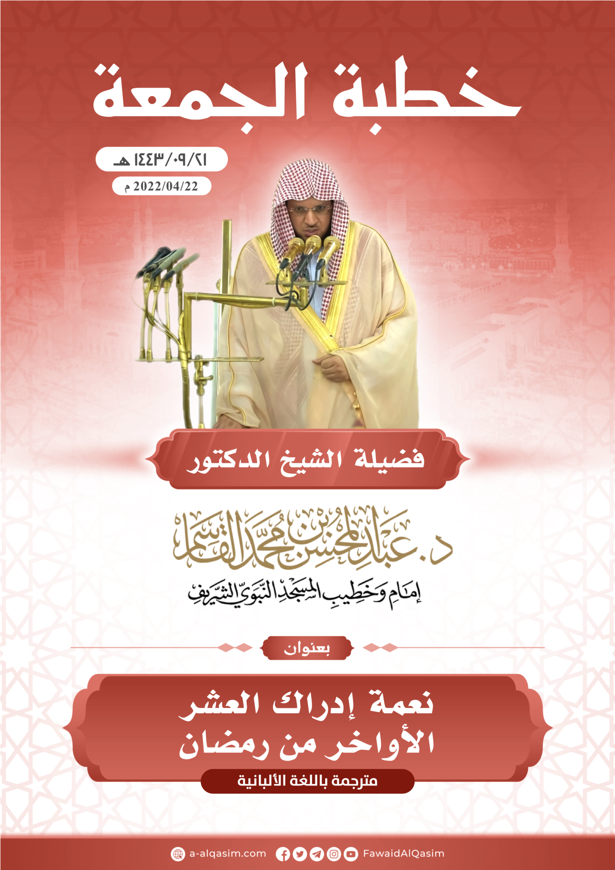

Hytbe e mbajtur në xhaminë e Profetit (sal-lallahu alejhi ue sel-lem) në Medine ditën e xhuma më datë 22/4/2022.

